№1 Чистоговорки  для автоматизации звука С  С — течет вода из крана.  Много струек у фонтана.  С-с-с-с-с-с-с-с-с-с-с-с.  На траве блестит роса.  Нам пропели струйки — СА.  Са-са-са-са-са-са-са-са.  Пьет жучок в саду росу.  Произносим слоги — СУ.  Су-су-су-су-су-су-су.  Вышло солнце — нет росы.  Повторяем слоги — СЫ.  Сы-сы-сы-сы-сы-сы-сы.  Рядом с садом есть шоссе.  Мы сейчас услышим — СЭ.  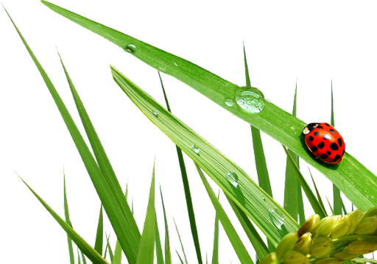  Сэ-сэ-сэ-сэ-сэ-сэ.  Где-то сдулось колесо.  Пропоет фонтан нам — СО.  Со-со-со-со-со-со-со. | №2 Чистоговорки  для автоматизации звука С  Будет в доме жить лиса.  Произносим слоги СА.  Са-са-са-са-са-са-са-са.  Дом просторный у лисы.  Произносим слоги СЫ.  Сы-сы-сы-сы-сы-сы-сы.  Дом порадует лису.  Произносим слоги СУ.  Су-су-су-су-су-су-су.  Мы закончим стройку всю.  Произносим слоги СЮ.  Сю-сю-сю-сю-сю-сю-сю.  В гости мы придем к лисе.    Произносим слоги СЕ.  Се-се-се-се-се-се-се.
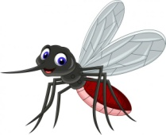  №3 Чистоговорки  для автоматизации звука З  З — комарики звенят,  Они в поле к нам летят.  З-з-з-з-з-з-з-з-з-з-з-з-з.  Закрывай скорей глаза:  Комары звенят нам — ЗА.  За-за-за-за-за-за-за-за.  Вьются сверху и внизу  И звенят все громче — ЗУ.  Зу-зу-зу-зу-зу-зу-зу-зу.  Комары летят к козе.  Произносим слоги — ЗЕ.  Зе-зе-зе-зе-зе-зе-зе.  Нас, лошадка, отвези.  Комары пропели — ЗИ.  Зи-зи-зи-зи-зи-зи-зи.  Мы уселись на возы,  Уезжая, слышим — ЗЫ.  Зы-зы-зы-зы-зы-зы-зы. | №4 Чистоговорки  для автоматизации звука З  Принесла шары коза.  Произносим слоги — ЗА.  За-за-за-за-за-за-за-за.  День рожденья у козы.  Мы напишем слоги — ЗЫ.  Зы-зы-зы-зы-зы-зы-зы.  Испекла коза безе.  Мы напишем слоги — ЗЭ.  Зэ-зэ-зэ-зэ-зэ-зэ-зэ.  Что подарим мы козе?  Мы напишем слоги — ЗЕ.  Зе-зе-зе-зе-зе-зе-зе.  Все поздравили козу.  Написали слоги — ЗУ.  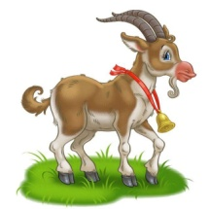  Зу-зу-зу-зу-зу-зу-зу-зу.
№5 Чистоговорки  для автоматизации звука Ц  Ц — прошу вас не шуметь:  Мы идем на птиц смотреть.  Ц-ц-ц-ц-ц-ц-ц-ц-ц-ц-ц-ц-ц.  У синиц есть сын — птенец.  Он поѐт тихонько — ЕЦ.  Ец-ец-ец-ец-ец-ец-ец.  Очень нравится птенцу  Петь на воле звонко — ЦУ.  Цу-цу-цу-цу-цу-цу-цу.  Птицы, сидя на крыльце,  Распевают громко — ЦЭ.  Цэ-цэ-цэ-цэ-цэ-цэ-цэ.  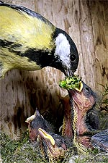  Скоро вырастут птенцы.  Пропоют нам дружно — ЦЫ.  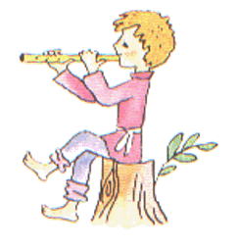  Цы-цы-цы-цы-цы-цы-цы.  Опустело вдруг крыльцо,  Раздается в лесу — ЦО.  Цо-цо-цо-цо-цо-цо-цо. | №6 Чистоговорки  для автоматизации звука Ц  На лугу стоит овца.  Пишем дружно слоги — Ца.  Ца-ца-ца-ца-ца-ца-ца.  Много корма у овцы.  Пишем дружно слоги — Цы.  Цы-цы-цы-цы-цы-цы-цы.  Подошел пастух к овце.  Пишем дружно слоги —  Цэ-цэ-цэ-цэ-цэ-цэ-цэ.  Нужно гнать домой овцу  Пишем дружно слоги — ЦЭ.  Цу-цу-цу-цу-цу-цу-цу.  Вот хозяйское крыльцо.  Пишем дружно слоги — ЦО.  Цо-цо-цо-цо-цо-цо-цо.  
№7 Чистоговорки  для автоматизации звука Ш  Ш — шипит в камнях змея.  Змей здесь целая семья.  Ш — шипит в камнях змея.  Ш-ш-ш-ш-ш-ш-ш-ш-ш.  — Как погода хороша!  Зашипели змейки — ША.  Ша-ша-ша-ша-ша-ша-ша.  — Никуда я не спешу!  Прошипела змейка — ШУ.  Шу-шу-шу-шу-шу-шу-шу.  — Свежим воздухом дыши!  Произносим слоги — ШИ.  Ши-ши-ши-ши-ши-ши-ши.  — Солнце греет хорошо!    Повторяем слоги — ШО.  Шо-шо-шо-шо-шо-шо-шо.  — Как приятно на душе!  Улыбнулись змейки — ШЕ.  Ше-ше-ше-ше-ше-ше-ше. | №8 Чистоговорки  для автоматизации звука Ш  Есть игра у малыша.  Мы напишем слоги — ША.  Ша-ша-ша-ша-ша-ша-ша.  Любят строить малыши.  Мы напишем слоги — ШИ.  Ши-ши-ши-ши-ши-ши-ши.  Помогаем малышу.  Мы напишем слоги — ШУ.  Шу-шу-шу-шу-шу-шу-шу.  Дом построен хорошо.  Мы напишем слоги — ШО.  Шо-шо-шо-шо-шо-шо-шо.  Мы споем о малыше.  И напишем слоги — ШЭ.    Шэ-шэ-шэ-шэ-шэ-шэ-шэ.
№9 Чистоговорки  для автоматизации звука Ж  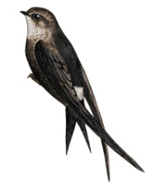  Ж— уселись у реки  Очень шумные жуки.  Ж-ж-ж-ж-ж-ж-ж-ж-ж-ж-ж.  — Не боимся мы ужа,  Зажужжим ему мы — ЖА.  Жа-жа-жа-жа-жа-жа-жа.  — Не достаться чтоб стрижу,  пропоем ему мы — ЖУ.  Жу-жу-жу-жу-жу-жу-жу.  — Налетели вдруг чижи,  Испугаем мы их — ЖИ.  Жи-жи-жи-жи-жи-жи-жи.  — Стало вечером свежо.  Прожужжали жуки — ЖО.  Жо-жо-жо-жо-жо-жо-жо.  — Наступает ночь уже,  Улетим и скажем — ЖЭ.  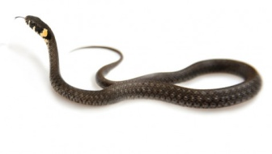  Жэ-жэ-жэ-жэ-жэ-жэ-жэ.  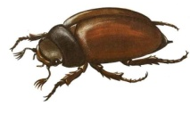 | №10 Чистоговорки  для автоматизации звука Ж  Мы смотрели на моржа,  Повторяем слоги — ЖА.  Жа-жа-жа-жа-жа-жа-жа.  Рыбку дали мы моржу,  Повторяем слоги — ЖУ.  Жу-жу-жу-жу-жу-жу-жу.  Любят рыбу все моржи,  Повторяем слоги — ЖИ.  Жи-жи-жи-жи-жи-жи-жи.  Среди льдин моржу свежо,  Повторяем слоги — ЖО.  Жо-жо-жо-жо-жо-жо-жо.  Всем расскажем о морже,  Повторяем слоги — ЖЭ.    Жэ-жэ-жэ-жэ-жэ-жэ-жэ.
№11 Чистоговорки  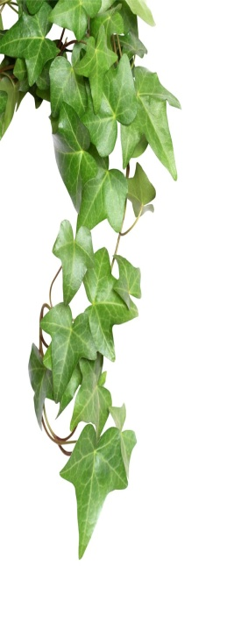  для автоматизации звука Щ  Щ — метём мы мусор щёткой,  Произносим звуки четко:  Щ-щ-щ-щ-щ-щ-щ-щ-щ.  — Вычистим любую вещь,  Пропоют нам щётки — ЕЩ.  Ещ-ещ-ещ-ещ-ещ-ещ-ещ.  Станет чистым мамин плащ.  Щётки звонко чистят — АЩ.  Ащ-ащ-ащ-ащ-ащ-ащ-ащ.  Ни соринки на плаще.  Щётки так довольны — ЩЕ.  Ще-ще-ще-ще-ще-ще-ще.  — Что почистить вам ещѐ?  Спросят щётки маму — ЩЁ.  Щё-щё-щё-щё-щё-щё-щё.  Вещь для чистки поищи.  Повторяют щётки — ЩИ.    Щи-щи-щи-щи-щи-щи-щи. | №12 Чистоговорки  для автоматизации звука Щ  Вырос в доме длинный плющ.  Пишем ровно слоги — ЮЩ.  Ющ-ющ-ющ-ющ-ющ-ющ-ющ.  Много листьев у плюща.  Пишем ровно слоги — ЩА.  Ща-ща-ща-ща-ща-ща-ща.  Я забочусь о плюще.  Пишем ровно слоги — ЩЕ.  Ще-ще-ще-ще-ще-ще-ще.  Дам водички я плющу.  Пишем ровно слоги — ЩУ.  Щу-щу-щу-щу-щу-щу-щу.  Завтра плющ полью ещѐ.  Пишем ровно слоги — ЩЁ.  Щё-щё-щё-щё-щё-щё-щё.
№13 Чистоговорки  для автоматизации звука Ч  Ч — промчался поезд быстро,  Впереди два машиниста.  Ч-ч-ч-ч-ч-ч-ч-ч-ч-ч-ч-ч.  А в вагоне едет врач.  Пропоют вагоны — АЧ.  Ач-ач-ач-ач-ач-ач-ач.  Хочет врач больным помочь.  Пропоют вагоны — ОЧ.  Оч-оч-оч-оч-оч-оч-оч.  Очень ждут того врача.  И спешат вагоны — ЧА.  Ча-ча-ча-ча-ча-ча-ча.  Будут рады все врачу.  Повторяем слоги — ЧУ.  Чу-чу-чу-чу-чу-чу-чу-чу.  Его встретят горячо.  Повторяем слоги — ЧО.  Чо-чо-чо-чо-чо-чо-чо.  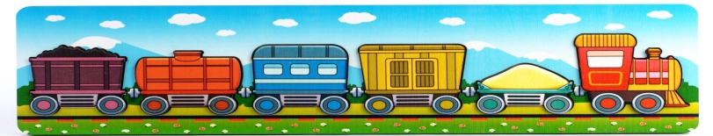 | №14 Чистоговорки  для автоматизации звука Ч  Прочитал стихи нам грач.  Повторяем слоги — АЧ.  Ач-ач-ач-ач-ач-ач-ач.  А стихи все о граче.  Прочитаем слоги — ЧЕ.  Че-че-че-че-че-че-че.  Мы заслушались грача.  Прочитаем слоги — ЧА.  Ча-ча-ча-ча-ча-ча-ча.  Прилетели к нам грачи.  Прочитаем слоги — ЧИ.  Чи-чи-чи-чи-чи-чи-чи.  Благодарны мы грачу.  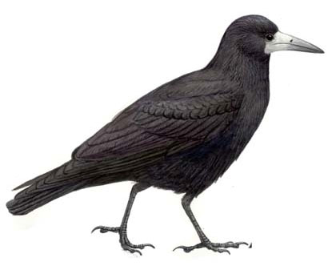  Прочитаем слоги — ЧУ.  Чу-чу-чу-чу-чу-чу-чу-чу.

